Judul Ditulis dengan Font Book Antiqua 15pt (Max 14 Kata: Bahasa Indonesia, Bold, Align Center, Capitaliza Each Word)
Penulis Pertama^{1,*}, Penulis Kedua²
¹Afiliasi Penulis Pertama, Nama Kota, Negara
²Afiliasi Penulis Kedua, Nama Kota, Negara

Article Information |  | ABSTRACT
Article History:  Submit: 28 Maret 2022  Revision: 04 April 2022  Accepted: 17 Mei 2022  Published: 30 Juni 2022 |  | Abstrak menyatakan dengan tegas tujuan, metode, dan temuan penelitian. Abstrak ditulis secara naratif dalam paragraf dengan maksimal 250 kata. Abstrak harus secara jelas mencerminkan garis merah naskah, terutama apa tujuan penelitian ini, bagaimana data dikumpulkan, dianalisis, dan/atau diinterpretasikan, bagaimana instrumen divalidasi, dan apa yang ditunjukkan oleh temuan.  Abstract  The abstract must clearly state the objectives, methods, and findings of the research. It should be written in a narrative form within a single paragraph and not exceed 250 words. The abstract must clearly reflect the main thread of the manuscript, especially the purpose of the study, how the data were collected, analyzed, and/or interpreted, how the instruments were validated, and what the findings indicate.  This is an open access article under the CC–BY-SA license
Keywords
Keyword1; Keyword2; Keyword3; Keyword4; Keyword5

Correspondence
E-mail: *

Pendahuluan
Pendahuluan berisi latar belakang, alasan, dan/atau urgensi penelitian. Referensi (pustaka atau penelitian yang relevan perlu dicantumkan pada bagian ini; kaitannya dengan justifikasi urgensi penelitian; munculnya masalah penelitian; alternatif solusi; dan solusi yang dipilih. Dalam penulisan kutipan dalam teks, unsur-unsur berikut harus disajikan dengan jelas: nama belakang penulis; tahun publikasi; dan halaman tempat teks yang dikutip berada. Misalnya: Sejak tahun 1990, sekolah kejuruan hanya tersedia mulai dari sekolah menengah atas atau dimulai dari kelas 10 (Miftahul Jannah, 2023). Kami sangat menyarankan penulis untuk menggunakan aplikasi Reference Manager dalam menulis kutipan dan daftar referensi.
Permasalahan, tujuan/sasaran, dan manfaat penelitian, dan definisi operasional (jika diperlukan), ditulis secara naratif dalam paragraf. Harap perhatikan bahwa semua teks/kata yang ditulis dalam bahasa selain bahasa Inggris harus ditulis dalam bentuk miring seperti tulisan ini.

Metode Penelitian
Metode penelitian meliputi jenis penelitian, waktu dan tempat penelitian, sasaran penelitian, subjek penelitian, prosedur, instrumen, teknik pengumpulan data, teknik analisis data, dan hal-hal lain yang berkaitan dengan metode penelitian. Judul dan subjudul (jika diperlukan) ditulis dengan format sebagai berikut:

2.1. Panjang Manuskrip (sub judul tidak cetak tebal)
Manuskrip ditulis dalam ukuran kertas A4 dengan jumlah halaman minimum 6 halaman diluar daftar rujukan, maksimum 15 halaman, termasuk tabel dan gambar, jarak antar paragraf 6pt serta mengacu tata cara penulisan seperti template yang disusun pada tulisan ini.
Rumus ditulis secara jelas menggunakan equation editor dengan nomor indeks seperti rumus 1.
(1)
dengan F adalah frekuensi dasar resonansi (MHz), ΔM adalah total massa molekul gas yang diserap (Miftahul Jannah, 2025) dan A adalah area elektroda (cm²) (Sugioyono, 2024). Setiap variabel dalam rumus wajib dijelaskan dalam bentuk kalimat seperti diatas. Hindari menulis keterangan rumus dalam bentuk item-list.
Listing program tidak diperkenankan, silahkan tulis dalam bentuk pesudocode atau algoritma atau flow chart.

2.2. Organisasi Manuskrip
Judul harus jelas, lugas, singkat dan informatif yang mereprentasikan isi kandungan artikel, maksimal 14 kata, ukuran huruf 15pt, tidak cetak tebal dan hanya huruf awal kata saja yang dicetak kapital. Judul minimal berisi Resul, Problem dan Method. Jarak antar paragraf 6pt
Nama penulis dan afiliasinya seperti yang tertulis diatas. Nama penulis ditulis secara jelas tanpa gelar. E-mail penulis ditampilkan semuanya, jika penulis koresponding bukan penulis pertama, maka dapat ditambahkan simbol * dibelakang email penulis koresponding. Nama institusi, Kota, Negara tidak perlu dibahasainggriskan.

2.3. Tabel
Tabel harus diberi nomor sesuai urutan presentasi (Tabel 1, dst.). Judul tabel ditulis diatas tabel dengan posisi rata tengah (center justified), tidak ada cetak tebal maupun berwarna. Font yang dipakai berukuran 8pt baik judul tabel maupun isi tabel. Tabel harus diacu dan dirujuk dalam manuskrip dan jarak 1 spasi. Tidak ada garis tegak lurus dalam tabel.
Tabel 1. Tabel Software dan Hardware Pendukung
Product | Server | Client
Clementine | Solaris 2.X | X Windows
Darwin | Solaris 2.X | Windows NT
PRW | Data on | Windows NT

Sumber: Sumber Data Tabel

2.4. Gambar
Gambar diberi nomor sesuai urutan presentasi (Gambar.1, dst.). Judul gambar diletakkan dibawah gambar dengan posisi tengah (centre justified). Font yang dipakai dalam judul gambar berukuran 8pt. Gambar harus diacu dan dirujuk dalam manuskrip. Gambar mesti jelas terbaca. Perhatikan Gambar 1.
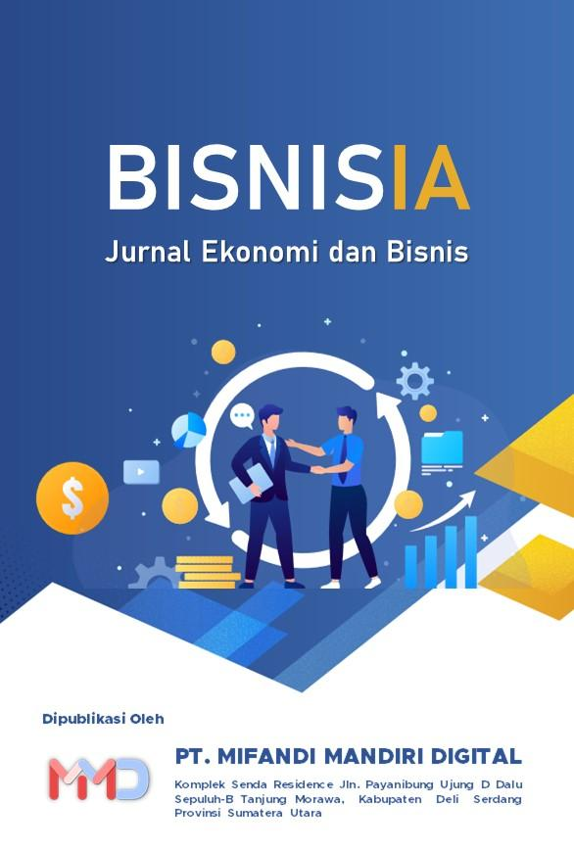
Figure 1. Artsitektur Badan Manusia

2.5. Daftar Rujukan
Disarankan menggunakan tools Mendeley/Zotero untuk manajemen rujukan. Semua yang tertera dalam daftar pustaka/rujukan harus dirujuk/diacu dalam manuskrip. Minimal 15 referensi primer dan terbaru (5 tahun terakhir). Ditulis dengan ukuran huruf 8pt dan menggunakan format APA, setiap rujukan disertai link DOI (reference linking).

Hasil dan Pembahasan
Temuan dan pembahasan dapat disajikan dalam satu bagian (sebagai bagian 'temuan dan pembahasan') atau dua bagian terpisah (sebagai 'subjudul temuan' dan 'subjudul pembahasan'). Temuan adalah penyajian penelitian yang murni berdasarkan data yang dianalisis, sedangkan pembahasan adalah penjelasan temuan yang relevan dengan literatur yang dibahas dalam pendahuluan dan teori serta gagasan relevan lainnya. Penulis diharuskan untuk memberikan temuan dan pembahasan pada urutan yang sama dengan tujuan penelitian, dan juga harus memberikan ringkasan pembahasan yang ditujukan untuk menjawab pertanyaan besar penelitian di akhir bagian pembahasan.
Penyampaian hasil penelitian dapat dilengkapi dengan tabel, grafik (gambar), dan/atau bagan. Judul tabel ditempatkan pada bagian atas tabel dan diberi nomor sesuai dengan urutan tabel.
Tabel 1. Tabel Software dan Hardware Pendukung
Product | Server | Client
Clementine | Solaris 2.X | X Windows
Darwin | Solaris 2.X | Windows NT

Sumber: Sumber Data Tabel

3.1. Hasil
Jika gambar atau tabel perlu ditambahkan, jangan lupa untuk menuliskan nomor gambar dan judulnya di bawah gambar, serta nomor tabel dan judulnya di atas tabel. Setiap gambar dan tabel yang disajikan dalam makalah harus dirujuk ke teks. Misalnya, gaya yang ditunjukkan pada Gambar 1 digunakan untuk memformat naskah yang akan diserahkan
Gunakan tipe huruf Book Antiqua pada seluruh manuskrip, dengan ukuran huruf 10pt seperti yang telah dicontohkan pada panduan penulisan ini. Jarak spasi adalah single dan isi tulisan atau manuskrip menggunakan perataan kiri-kanan (justified), kecuali pada tabel, gambar dan daftar rujukan. Tidak ada sub bab yang isinya hanya 1 paragraf.
3.2. Pembahasan
Cara mudah membuat layout adalah dengan menggunakan panduan ini secara langsung. Pada dasarnya disarankan untuk tidak menggunakan numbering (1, 2, 3, a, b, c dst) dalam pembahasan manuskrip, ubah menjadi bentuk kalimat. Hindari menggunakan Bullet/daftar berurut dengan simbol *, √ dan lainnya. Hindari bagian halaman yang kosong.

Kesimpulan
Kesimpulan berupa temuan generalisasi berdasarkan masalah penelitian. Kesimpulan harus menjawab masalah penelitian dan disajikan secara naratif dan jelas. Dalam kesimpulan tidak boleh ada referensi. Kesimpulan berisi ringkasan hasil dan pembahasan yang mengacu pada tujuan dari penelitian. Saran mengacu kepada kesimpulan yang dapat berupa tindakan praktis, pengembangan teori baru, dan/atau penelitian lanjutan. Nyatakan simpulan secara terukur dan dalam kalimat berbentuk paragraf, bukan dalam bentuk numbering/item-list.
Ucapan Terima Kasih (Optional)
The funding or grant-awarding bodies are acknowledged in this separate paragraph. For single agency grant: "This work was supported by the [Name of Funding Agency] under Grant [number xxxx]. Lembaga pemberi dana atau hibah disebutkan dalam paragraf terpisah ini. Untuk hibah lembaga tunggal: "Pekerjaan ini didukung oleh [Nama Lembaga Pendana] di bawah Hibah [nomor xxxx].

References
The citation and references are referred to American Psychological Association (APA) (7th Edition) style. Authors are strongly recommended to use a reference manager. Kutipan dan referensi mengacu pada gaya American Psychological Association (APA) (Edisi ke-7). Penulis sangat disarankan untuk menggunakan pengelola referensi.
Penulisan referensi BISNISIA: Jurnal Ekonomi dan Bisnis menggunakan aplikasi reference manager Mendeley (https://www.mendeley.com) untuk pengelolaan daftar pustaka. Minimal 10 referensi primer dan terbaru (5 tahun terakhir). Ditulis dengan ukuran huruf 9 pt.

Akram, T., Lei, S., Haider, M. J., & Hussain, S. T. (2020). The impact of organizational justice on employee innovative work behavior: Mediating role of knowledge sharing. Journal of Innovation & Knowledge, 5(2), 117–129. https://doi.org/10.1016/j.jik.2019.10.001
Asurakkody, T. A., & Kim, S. H. (2020). Effects of knowledge sharing behavior on innovative work behavior among nursing Students: Mediating role of Self-leadership. International Journal of Africa Nursing Sciences, 12, 100190. https://doi.org/10.1016/j.ijans.2020.100190
Blašková, M., Blaško, R., Jankalová, M., & Jankal, R. (2014). Key personality competences of university teacher: Comparison of requirements defined by teachers and/versus defined by students. Procedia - Social and Behavioral Sciences, 114, 466–475. https://doi.org/10.1016/j.sbspro.2013.12.731

